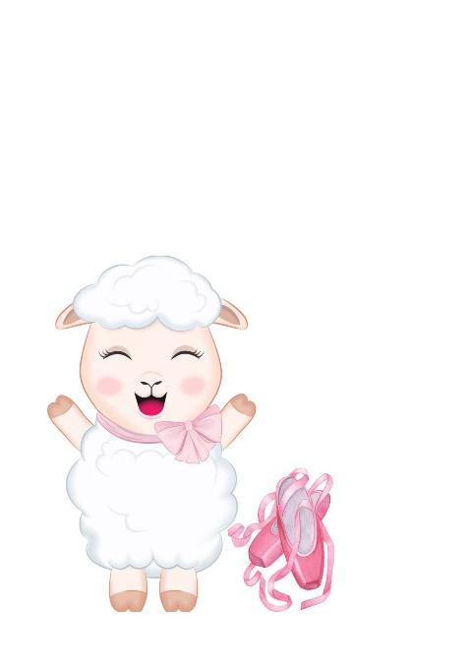
POVEŽI SLIČICU I NJEN OPIS
ASKA I VUK

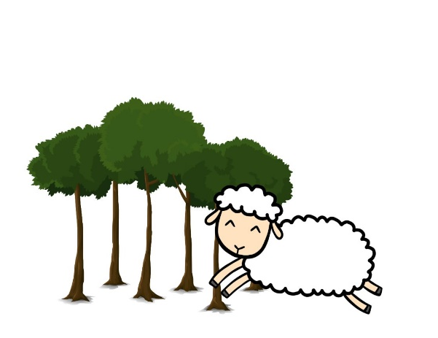
- Da bi se spasila, mala ovčica je počela da pleše. U početku je plesala ono što je u školi naučila, a onda je počela da izmišlja pokrete.
- Ovca Aja je imala jednu ćerku koja se zvala Aska. Bila je jako dobra, ali svojeglava devojčica.
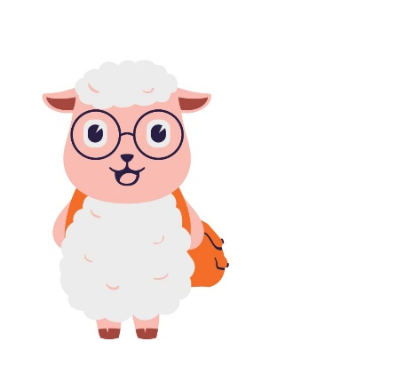
- Аska je pošla u školu i samo iz fizičkog je stalno imala dobru ocenu.
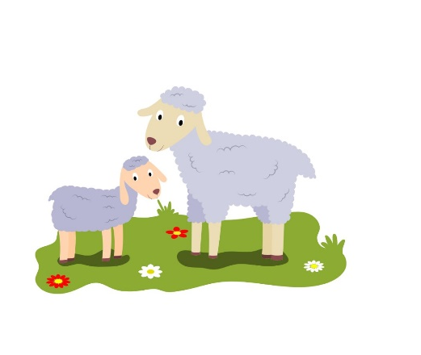
- R azlikovala se od ostale dece po tome što je želela da upiše baletsku školu. Majka se u početku bunila, ali joj je ipak dozvolila.
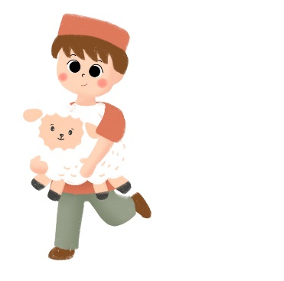
- Јеdnoga dana Aska je, iako joj je majka branila, sama pošla u šumu.
- U šumi je srela strašnog i zlog vuka koji je jedva čekao da je pojede.
- Vuk je bio očaran Askinim plesom i zaboravio je na želju da je pojede.
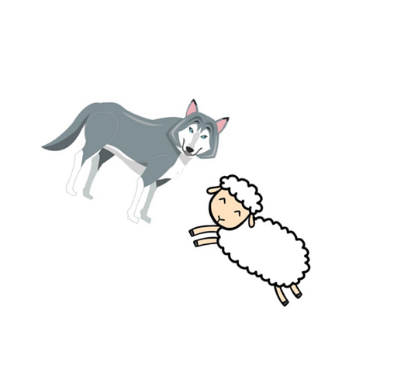

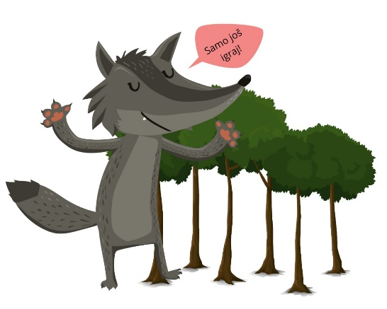

B) Jedna sličica je ostala bez svog opisa. Smisli i napiši opis za nju:
__________________________________________________________________
___________________________________________________________________
C) Napiši priču pravlilno
___________________________________________________________________
_________________________________________________________________________________________________________________________________________________________________________________________________________________________________________________________________________________________________________________________________________________________________________________________________________________________________________________________________________________________________________________________________________________________________________________________________________________________________________________________________________________________________________________________________________________________________
D) Nacrtaj strip

